Курс аномальной электоральной статистики
(рекорды и награды московских выборов)
Андрей Бузин♠

15-тилетию Московской городской
избирательной комиссии посвящается
Оглавление
О защитниках честных выборов 1
Московская электоральная аномалия 3
Исходные данные 4
Изменение численности избирателей 5
Явка 5
Результаты кандидатов 8
Недействительные бюллетени 9
Унос бюллетеней 11
Голосование на дому 11
Ручной и автоматический подсчет голосов: сравнительный анализ 12
Вокзальное голосование 14
Распределение и использование избирательных бюллетеней 14
Распределение и использование открепительных удостоверений 15
Сравнительный анализ данных протоколов участковых комиссий по федеральным и муниципальным выборам 17
Сравнение количества избирателей 17
Сравнение количества избирателей, принявших участие в выборах в помещении для голосования 20
Сравнение количества избирателей, принявших участие в выборах вне помещении для голосования 22
Унос бюллетеней с муниципальных выборов 22
Достижения и награды 23

О защитниках честных выборов
Критика того, что в нашей стране называется выборами, может осуществляться в различных формах. Наиболее распространены заявления политико-бытового характера, которые можно услышать от оппозиционных политиков, а также от большинства российских граждан в метро, на кухне и в курилках: выборы, мол, у нас нечестные, посчитают то, что нужно, а изберут, кого хотят. Иногда к таким заявлениям добавляются слухи об имевших где-то место вбросах и обсчетах. Понятно, что такую критику легко опровергать, объявляя ее огульной и неподтвержденной клеветой, не основанной на доказательствах. Для опровержений предназначены чиновники избирательной системы, эксперты квазиобщественных организаций, пропагандисты из СМИ.
С другим, более трудоемким для опровержения видом критики призваны бороться правоохранительные органы. Что делать, например, с живыми свидетелями вброса бюллетеней, незаконно изгнанными с избирательного участка наблюдателями, жалобщиками, которые утверждают, что протокол избирательной комиссии подделан, поскольку они своими глазами наблюдали за подсчетом голосов? Для борьбы с такими общественно опасными лицами существуют серьезные и по-настоящему государственные органы – милиция, прокуратуры, суды. Милиция оперативно нейтрализует свидетелей, а прокуратура и суды в большинстве случаев не находят оснований для возбуждения дела по нарушению избирательных прав или для отмены решений избирательных комиссий. Постановления прокуроров и судов по этим вопросам иногда поражают своей безосновательностью, но служат окончательным и бесповоротным основанием для утверждения «Нарушения не подтвердились».
Правда, подавляющее большинство свидетелей нарушений предпочитают «не засвечиваться», но есть и отчаянные головы, претендующие на лавры советских диссидентов.
Нетрудно догадаться о причинах, по которым избирательные комиссии, прокуратуры, суды не публикуют жалобы, поступающие в их адрес. Не публикуют они (за редким исключением, относящимся к ЦИК РФ и Верховному суду) и свои постановления, ответы по этим жалобам. Если все это опубликовать, то мы узнали бы много интересного о наших выборах. Автор этой статьи, как член Московской городской избирательной комиссии (далее - МГИК) иногда имеет возможность познакомиться с подобного рода материалами. Они достаточно красноречиво говорят не только о том, что происходит на выборах, но и о том, какую роль играют избирательные комиссии в деле охраны выборов от граждан.
Но вот что избирательные комиссии с некоторых пор должны публиковать и публикуют, так это официальную статистику – полные данные протоколов избирательных комиссий. Анализ официальной статистики представляет собой не только увлекательное дело, но также дает возможность оценить качество работы всей системы избирательных комиссий и качество выборов. Критика, основанная на официальных данных, трудно оспаривается: данные-то официальные, а результаты выборов (например, количество мандатов, полученное партией в Госдуме) именно на них и зиждутся. С другой стороны, если официальные данные свидетельствуют о фальсификациях, то они могут послужить доказательствами в уголовном деле, ибо фальсификации являются составом 142-й статьи Уголовного кодекса РФ.
Остается надеяться на то, что избиратели не доберутся до официальной статистики или получат ее в урезанном виде, или не поймут, какие парадоксальные факты она хранит. Ну, хотя бы потому, что статистика эта представлена в неудобном формате, а статистика по муниципальным выборам иногда просто скрывается. А некоторые наши организаторы выборов (в частности председатель Московской городской избирательной комиссии) ратуют за урезание официальной статистики.
Протоколы участковых избирательных комиссий (УИК) состоят из двух частей: первой, в которой отражены показатели, характеризующие качество работы избирательных комиссий и качество проведенных подсчетов, и второй, в которой отражено количество голосов, набранных кандидатами. Поскольку результаты выборов определяются только второй частью протокола, у организаторов выборов существует великий соблазн скрыть от греха подальше первую часть.
Впрочем, многие фиксируемые электоральные данные, к сожалению, и так остаются вне протоколов УИК. Например, богатым материалом для размышления является ход голосования, то есть количество или доля избирателей, проголосовавших к определенному часу. Этот показатель не прописан ни в одном законе, но традиционно он тщательно отслеживается администрацией в течение всего дня голосования. Контроль хода голосования дает возможность при необходимости принять дополнительные меры по обеспечению явки.
В протоколах УИК не отражается количество избирателей на момент начала голосования (или - что эквивалентно – количество избирателей, внесенных в список в день голосования). Это дает возможность скрыть качество составления списка избирателей. В протоколах вышестоящих комиссий не отражается количество избирательных бюллетеней и открепительных удостоверений, погашенных в этих комиссиях. Поэтому по протоколам нельзя проверить баланс бюллетеней и удостоверений.
И, тем не менее, существующая официальная статистика содержит замечательные факты. Эти факты можно разделить на две категории.
Первая категория фактов – неправдоподобные и объяснимые только потусторонними (по отношению к избирательным комиссиям) силами события, не укладывающиеся в рамки естественного человеческого поведения. Например: явку, сильно отличающуюся от среднего показателя, вдруг показывают сразу много избирательных комиссий. Или другой факт: фантастический показатель уноса бюллетеней, например 40%.
Такие аномальные факты для здравомыслящего человека являются признаком фальсификаций. Конечно, эти факты надо проверять и искать их причину. Собственно, на то и существуют вышестоящие избирательные комиссии: территориальные, региональные, ЦИК РФ. Но они даже не интересуются этим!
Вторая категория фактов, следующих из официальной статистики – факты, говорящие о крайне низком уровне понимания избирательными комиссиями правил составления протоколов, в первую очередь – правил голосования и подсчета общего количества избирателей. Ответственность за такое положение дел, правда не уголовную, а конституционную, несет вся система наших избирательных комиссий. И по крупному счету, причиной здесь является то, что комиссии у нас формируются не столько для того, чтобы организовывать выборы, сколько для того, чтобы служить для них защитой и декорацией.

Московская электоральная аномалия
Не следует думать, что написанное в этой статье – большая новость для московских властей. Московские выборы приобрели характер спектакля чуть раньше, чем российские – в конце 90-х годов, и главной чертой этого спектакля (также как и для российских выборов) были отнюдь не фальсификации в день голосования, а уничтожение реальной политической конкуренции. Более того, можно утверждать, что в конце 90-х и вплоть до последних выборов депутатов Госдумы прямые фальсификации в Москве не играли значительной роли (если не считать некоторых районов на муниципальных выборах в 2004-м году). Электоральная статистика по Москве показывала низкую квалификацию избирательных комиссий, аномальное поведение отдельных особо ретивых организаторов выборов, но не более того. Но выборы Президента РФ 2 марта 2008 проявили признаки, которые можно интерпретировать как признаки массовых прямых фальсификаций.
И это неспроста. Сработал естественный закон закрепления навыков с помощью системы поощрений и наказаний. Или, скорее, – отсутствия наказаний. Статистика, показывающая, что на выборах 2003 и 2005 годов многие участковые избирательные комиссии не могли грамотно провести голосование и составить протокол, а также случаи судебного оспаривания явных признаков фальсификаций не только не впечатлили МГИК и ЦИК, но и не повлекли за собой каких-либо организационных выводов. Среди премированных и награжденных руководителей избирательных комиссий, в первую очередь территориальных, были и те, кто непосредственно был связан с аномалиями и судебными процессами. Никогда не забывала себя обильно поощрять и Московская городская избирательная комиссия (МГИК).
И к выборам Президента РФ чувство безнаказанности укрепилось окончательно.
Исследования электоральной статистики выявляли факты если не фальсификаций, то, по крайней мере, халтуры. ЦИК РФ благополучно похоронила в 2003 году направленный ей материал «Бесконтрольные соотношения участковых избирательных комиссий», где было на материалах официальной статистики показано, что, по крайней мере, треть московских участковых комиссий не может или не хочет правильно формировать списки избирателей. Такая же участь ожидала справку, представленную автором этой статьи в МГИК после выборов депутатов Мосгордумы в 2005 году.
Полагаю, что пора представить замечательные факты электоральной статистики на суд широкой общественности. Пусть организаторы выборов и дальше сами себя награждают и премируют. А граждане пусть знают, - за что.

Исходные данные
Исходными данными являются данные протоколов УИК города Москвы по выборам Президента РФ и выборам депутатов Муниципальных Собраний, проведенных 2 марта 2008 года. Эти данные размещены на сайте МГИК и являются «почти» официальными: эти же данные (по крайней мере – по выборам Президента) опубликованы в печатном виде и положены в основу окончательных результатов выборов.
В Москве выборы проводились на 3281-х избирательном участке. Из них 209 участков были образованы в «местах временного пребывания избирателей» (больницах, санаториях, СИЗО – так называемые «закрытые» участки), 8 участков были образованы на вокзалах и в аэропорте «Внуково». Большинство УИК проводило также голосование и по выборам депутатов в 125 Муниципальных Собраний, однако, в отличие от выборов Президента, данные протоколов некоторых УИК по муниципальным выборам до сих пор не размещены в Интернет. В итоге, анализ, связанный с муниципальными выборами, проводился по 3012-ти «открытым» участкам, что вполне достаточно для статистически достоверных выводов.

Изменение численности избирателей
21 января 2008 года МГИК приняла решение о распределении избирательных бюллетеней по ТИК города Москвы. В основу этого распределения, как обычно, были положены данные о количестве избирателей в районах города Москвы. Общее количество избирателей в соответствии с этими данными составляло 7 033 144 человека. По данным «президентских» протоколов УИК на 2 марта 2008 года в Москве оказалось 6 998 056 избирателей, то есть за период президентской кампании количество избирателей уменьшилось на 35088 человек. Сам по себе эта величина не очень велика, однако изменение численности избирателей по районам показывает большие изменения численности в некоторых районах (см. Рисунок 1).
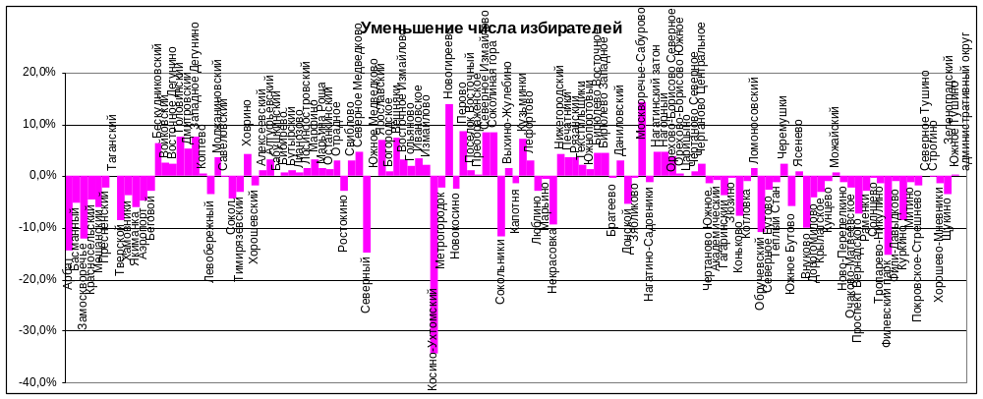
Рисунок 1
Из Рисунка 1 видно, что, если считать точными данные, которые имелись у МГИК в январе 2008 года, то, например, в районах Новогиреево и Москворечье-Сабурово численность избирателей уменьшилась за 2 месяца на 15%, а в районе Косино-Ухтомский она за этот же период увеличилась на 35%.

Явка
Официальные показатели явки в городе Москве проявляют сильную зависимость от территориального расположения избирательных комиссий (Рисунок 2). Например, ни один из районов САО, СВАО, ВАО, ЮЗАО, ЗАО, СЗАО не достиг уровня явки, характерного для самой низкой явки в ЮАО (78% в Орехово-Борисово Южное).
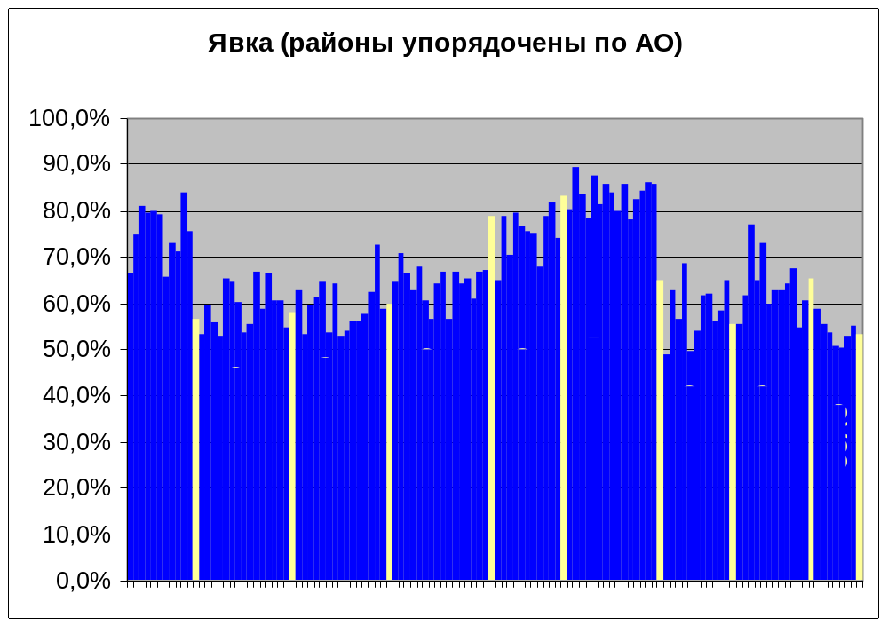
Рисунок 2
Чемпионом по явке в Москве стал район Братеево (89,6%). Минимальная явка зафиксирована в Гагаринском районе (48,8%).
На Рисунке 3 представлены графики распределения количества УИК по показателю явки на выборах в Мосгордуму в 2005 году, на выборах в Госдуму в 2007 году и на последних президентских выборах.
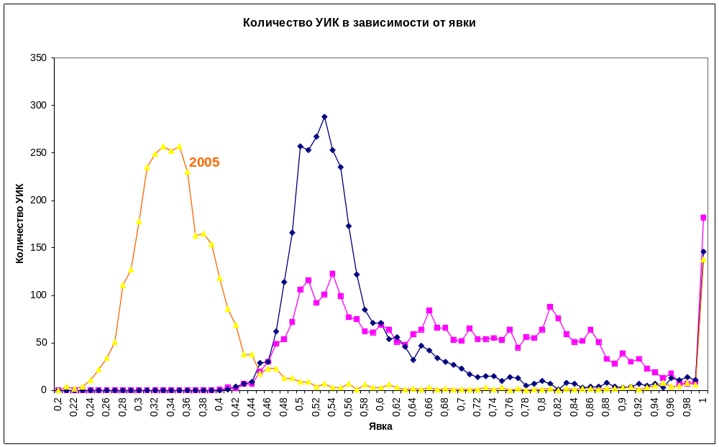
Рисунок 3
Этот рисунок требует специальных комментариев. Если говорить кратко, то он свидетельствует о фальсификации показателя явки в городе Москве на выборах Президента РФ. Более подробно: при естественном голосовании график должен иметь вид, похожий на «горб», что объясняется одним из законов природы, который у естествоиспытателей носит название «закона больших чисел». Собственно, так было в 2005 и в меньшей степени в 2007 году.
182 УИК показали явку равную 100%. Среди этих УИК большинство участков являются закрытыми, однако есть и «обычные» участки с большим количеством избирателей:
Район | № УИК | Кол-во избирателей
Выхино-Жулебино | 1243 | 1593
Выхино-Жулебино | 1257 | 2400
Печатники | 1504 | 1851
Донской | 1706 | 1513
Тверской | 3062 | 1187
Таблица 1. «Открытые» участки со стопроцентной явкой
Как этим участковым избирательным комиссиям удалось добиться, чтобы все до единого избиратели приняли участие в голосовании, остается только догадываться. Сравнение с данными по муниципальным выборам показывает, что в некоторых случаях (УИК №1243 и №1706) было просто занижено количество избирателей. Хотя никто из руководства УИК, указанных в таблице 1, не награжден, их начальники по линии выборов, у которых эти феноменальные результаты не вызвали сомнений, без наград не остались (см. Приложение).
23 «обычных» участка показали явку 95 и более процентов. Председатели шести из перечисленных в Таблице 2 УИК (№№1667, 1452, 1807, 1798, 1967 и 1744) были отмечены Почетными грамотами МГИК.
Район | №УИК | Явка | Кол-во избирателей
Хамовники | 190 | 95,0% | 1458
Хамовники | 191 | 95,0% | 1948
Марьино | 1455 | 95,0% | 2050
Зябликово | 1748 | 95,1% | 1821
Рязанский | 1520 | 95,2% | 1850
Пресненский | 112 | 95,2% | 2352
Нагатинский затон | 1794 | 95,2% | 2492
Пресненский | 118 | 95,3% | 2440
Братеево | 1667 | 95,3% | 2070
Нагатинский затон | 1799 | 95,6% | 2069
Марьино | 1452 | 95,7% | 2429
Пресненский | 88 | 95,7% | 1443
Нагатинский затон | 1807 | 95,8% | 2216
Нагатинский затон | 1798 | 95,9% | 2360
Зябликово | 1743 | 96,0% | 2373
Чертаново Северное | 1967 | 96,0% | 2043
Зябликово | 1744 | 96,2% | 2898
Нагатино-Садовники | 1784 | 96,3% | 1294
Обручевский | 2220 | 96,5% | 1996
Филевский парк | 3065 | 96,7% | 3847
Пресненский | 89 | 97,1% | 1540
Тропарево-Никулино | 2692 | 98,0% | 2550
Хамовники | 182 | 99,2% | 2001
Таблица 2. «Открытые» участки с явкой выше 95%
Особо стоит отметить два избирательных участка, которые были образованы для выборов Президента, и которых не было на выборах депутатов Госдумы 2 декабря 2007 года: на участке №3062 с 1187 избирателями явка составила 100%, а на участке №3065 с 3847 избирателями она составила 96,7%. Стоит обратить внимание на то, что участок №3065 образован с существенным превышением допустимого предельного количества избирателей (3000 избирателей).

Результаты кандидатов
Максимальный процент голосов, набранный кандидатом Медведевым, был отмечен наградами во всех трех номинациях: окружной - ЮАО (79,0%), районной - Зябликово (93,3%) участковой - УИК №1744 (97,2%).
Доля голосов, собранная Медведевым, в отличие от всех остальных кандидатов, очень сильно коррелирует с показателем явки:
Коэффициенты корреляции процента набранных голосов с показателем явки | Богданов | Жириновский | Зюганов | Медведев
 | 0,03387054 | 0,15534024 | 0,11911685 | 0,93140265
Таблица 3. Корреляция явки и доли набранных голосов
Так называемый «критерий Собянина-Суховольского» (см. монографию Собянин А.А., Суховольский В.Г. «Демократия, ограниченная фальсификациями», М., 1995) показывает, что увеличение явки осуществлялось с целью повышения доли голосов за Медведева. Этот факт очень выразительно иллюстрируется рисунком 4.
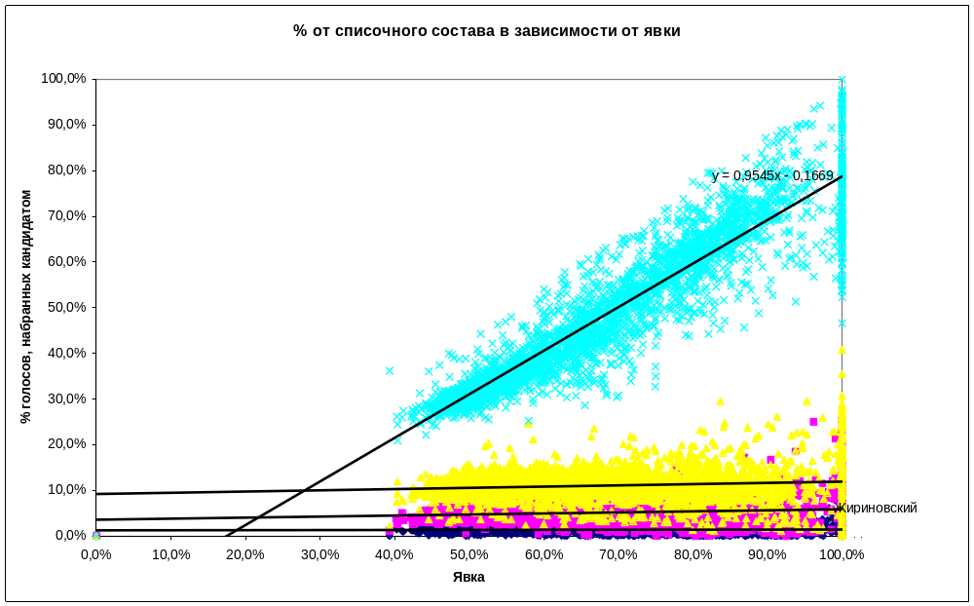
Рисунок 4
Рисунок 4 и коэффициенты корреляции говорят о том, что в среднем по Москве 1% дополнительной явки давал 0,95% дополнительных голосов кандидату Медведеву. (Заметим, что дополнительная явка может реализоваться не только как реальное опускание бюллетеней в урну, но и как приписывание количества проголосовавших). Если бы высокая явка была бы добровольной, то 1% прироста явки приносил бы каждому кандидату примерно такую же долю голосов, которую он набрал в среднем по Москве. Рисунок 4 показывает, что на последних выборах это было не так.

Недействительные бюллетени
На Рисунке 5 изображено распределение количества УИК в зависимости от доли недействительных бюллетеней. Обращают на себя внимание два обстоятельства: неожиданно большое число УИК, в которых вообще не было недействительных бюллетеней, и наличие УИК с очень большой долей недействительных бюллетеней.
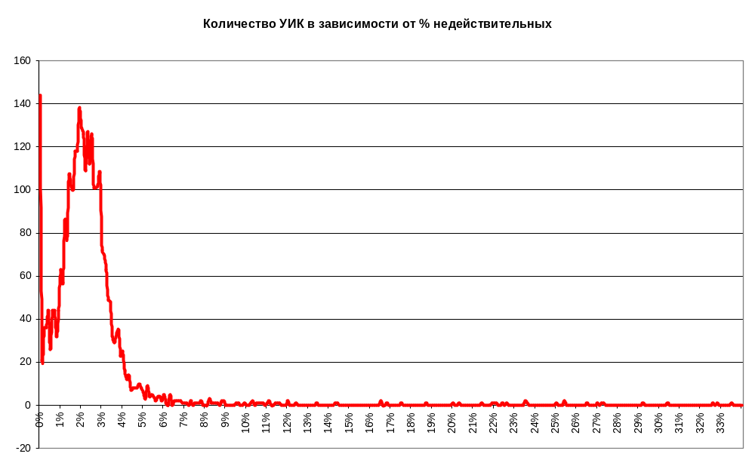Рисунок 5
В 136-ти комиссиях не обнаружено ни одного недействительного бюллетеня. При этом в некоторых таких комиссиях число извлеченных из ящиков довольно большое: в 88 таких комиссиях количество извлеченных из ящиков бюллетеней превышает 1000 штук; рекордсменом является УИК №1744 из района Зябликово, где из 2789 выданных бюллетеней не оказалось ни одного недействительного и ни одного унесенного (эта же комиссия показала самый высокий в Москве процент голосов за Медведева).
Рекордсмены среди «открытых» участков по доле недействительных бюллетеней:
Район | №УИК | % недействительных | Количество бюллетеней, извлеченных из ящиков
Гольяново | 938 | 30,5% | 1655
Перово | 1129 | 32,6% | 1420
Гольяново | 945 | 32,9% | 1563
Гольяново | 937 | 33,6% | 1834
Таблица 4. УИК с максимальной долей недействительных бюллетеней
Отметим, что среди 48-ми УИК, в которых доля недействительных бюллетеней более 10% лишь одна комиссия является закрытой.
Уменьшение доли недействительных бюллетеней коррелирует с увеличением доли голосов, поданных за Медведева. Однако корреляция значительно слабее, чем в случае с явкой. Это объясняется тем, что имеются две разнонаправленные причины умышленной «порчи» бюллетеней: фальсификации (действующие в сторону повышения доли лидера) и протестное голосование (действующее в сторону снижения доли лидера). Если отсечь комиссии с высокой долей недействительных бюллетеней, степень корреляции существенно увеличится.

Унос бюллетеней
Общее количество унесенных избирателями бюллетеней в Москве составило 45177 или 1% от количества выданных бюллетеней. Это приблизительно вдвое выше, чем на всех предыдущих выборах в городе Москве.
В 54-х УИК доля унесенных бюллетеней была более 10%. В пяти УИК, перечисленных в таблице, доля унесенных бюллетеней была выше 20%. В УИК №66 Красносельского района «унос» составил 26,6%; это означает, что каждый четвертый избиратель «прихватил» бюллетень с собой.
Район | №УИК | Доля унесенных | Количество унесенных
Красносельский | 66 | 26,6% | 500
Савеловский | 410 | 25,0% | 352
Таганский | 139 | 22,8% | 264
Измайлово | 1018 | 21,6% | 244
Пресненский | 99 | 21,1% | 295
Таблица 5. УИК-рекордсмены по количеству «унесенных» бюллетеней
Среди руководителей перечисленных в таблице УИК награжденных нет. Но руководители всех перечисленных в таблице районов отмечены наградами (см. Приложение).
Заметим, что большое количество «унесенных» бюллетеней может объясняться такой формой фальсификации, как фиктивная выдача бюллетеней. Бюллетени могут быть выданы формально, с подделкой подписи избирателя или даже без подделки, а затем просто уничтожены. Такое действие приводит к повышению показателя явки.

Голосование на дому
Доля избирателей, проголосовавших вне помещения для голосования, составила в Москве на выборах Президента 2008 года 3,7% и превысила аналогичный показатель на всех предыдущих федеральных выборах. Некоторые УИК показали феноменальные показатели по голосованию на дому. Ниже приведена таблица, представляющая УИК, которые обслужили на дому более 250 избирателей (при этом «закрытые» участки не учитываются, поскольку там «голосование вне помещения» фактически производится как голосование в больничных палатах).
Район | №УИК | Доля проголосовавших на дому | Количество проголосовавших на дому
Бескудниковский | 246 | 30,4% | 460
Кунцево | 2465 | 23,0% | 421
Люблино | 1408 | 26,7% | 411
Раменки | 2612 | 18,8% | 311
Очаково-Матвеевское | 2587 | 51,2% | 281
Ховрино | 479 | 17,8% | 275
Алексеевский | 496 | 19,0% | 271
Преображенское | 1160 | 13,5% | 269
Савеловский | 410 | 19,0% | 267
Москворечье-Сабурово | 1749 | 14,3% | 263
Богородское | 853 | 18,2% | 262
Алексеевский | 501 | 17,4% | 258
Раменки | 2636 | 21,4% | 253
Таблица 6. УИК-рекордсмены по голосованию вне помещения для голосования
Чтобы оценить героические усилия комиссий, перечисленных в таблице, можно оценить время, которое требуется для обслуживания 250 избирателей «на дому». Если предположить, что на одного избирателя затрачивается около 5 минут, то общее время на голосование 250 избирателей составит 1250 минут или более 20 часов. Отсюда ясно, что отраженное в данных УИК число проголосовавших на дому не соответствует действительности, либо голосование на дому на этих участках производилось каким-то специальным способом, не предусмотренным законом.
Среди отличившихся по части голосования на дому грамотой МГИК была отмечена председатель УИК №1160 (269 проголосовавших на дому избирателей).
Стоит обратить внимание на несколько УИК, в которых количество извлеченных из переносных ящиков бюллетеней (строка 7 протокола) существенно меньше, чем количество выданных на дому бюллетеней (строка 5 протокола):
Район | УИК | % голосовавших на дому | Выдано бюллетеней на дому | Извлечено из переносных ящиков | Количество не опущенных в переносные ящики бюллетеней | Кол-во недействительных бюллетеней
Савеловский | 410 | 19,0% | 267 | 0 | 267 | 28
Нагатинский затон | 1808 | 6,2% | 115 | 53 | 62 | 0
Хорошево-Мневники | 2899 | 4,2% | 41 | 0 | 41 | 31
Южное Медведково | 811 | 7,2% | 100 | 79 | 21 | 25
Бескудниковский | 253 | 12,0% | 176 | 156 | 20 | 30
Коптево | 380 | 2,5% | 45 | 29 | 16 | 36
Таганский | 128 | 6,9% | 146 | 134 | 12 | 46
Восточное Дегунино | 301 | 2,6% | 31 | 19 | 12 | 21
Бескудниковский | 250 | 6,9% | 88 | 78 | 10 | 27
Таблица 7. УИК с максимальным количеством избирателей, «забывших» опустить бюллетень в переносную урну
Можно было бы предположить, что эти УИК сделали ошибку, уменьшив число извлеченных из переносных ящиков бюллетеней на число бюллетеней, признанных недействительными из-за превышения количества обнаруженных в переносных ящиках бюллетеней над количеством заявлений о голосовании вне помещения. По-видимому, этим объясняются данные протоколов УИК, перечисленных в нижних строках таблицы. Но для первых трех комиссий (№410, №1808, №2899), в которых и наблюдается самое большое «недовложение» в переносные ящики, такое предположение не подтверждается.

Ручной и автоматический подсчет голосов: сравнительный анализ
На 949-ти участках в городе Москве для голосования и подсчета голосов использовались комплексы обработки избирательных бюллетеней (КОИБ). Если КОИБ работает правильно, то он не только ускоряет подсчет голосов, но и предотвращает ошибки и фальсификации при подсчете.
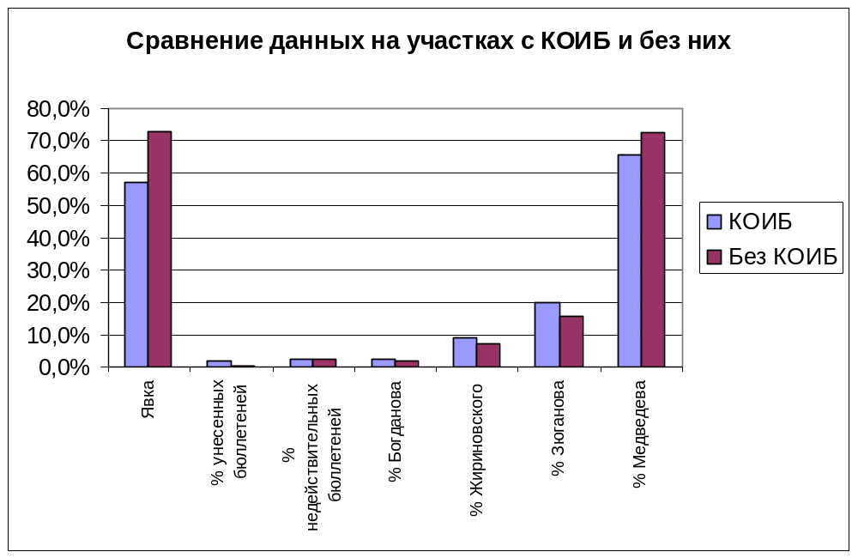
Рисунок 6
Рисунок 6 показывает, что на избирательных участках, где были использованы КОИБ, значительно ниже показатели явки и доли голосов, полученных Медведевым и, наоборот, выше процент голосов, набранных другими кандидатами. Этот факт мог бы объясняться социальными различиями избирателей на участках с КОИБ и без них. С целью проверки такой версии имеет смысл сравнить данные по участкам, расположенным близко друг от друга:
 | Явка | Унесен-ных | Недей-стви-тельных | Богда-нов | Жири-новский | Зюганов | Медве-дев
Тверской район, участки с КОИБ | 60,4% | 2,5% | 3,0% | 3,0% | 6,0% | 22,1% | 65,8%
Тверской район, участки без КОИБ | 72,4% | 0,7% | 2,2% | 2,0% | 5,9% | 15,5% | 74,4%
Зеленоград, КОИБ | 54,0% | 0,8% | 2,2% | 2,6% | 9,7% | 19,0% | 66,5%
Зеленоград, Без КОИБ | 51,9% | 0,5% | 2,5% | 2,4% | 11,2% | 18,7% | 65,1%
ЮЗАО, с КОИБ | 50,6% | 1,1% | 3,4% | 3,4% | 8,5% | 24,5% | 60,3%
ЮЗАО, Без КОИБ | 61,2% | 0,7% | 2,7% | 2,5% | 8,3% | 17,7% | 68,8%
ЗАО, с КОИБ | 59,3% | 1,3% | 2,4% | 2,2% | 7,5% | 17,5% | 70,4%
ЗАО, Без КОИБ | 67,3% | 0,3% | 1,5% | 1,3% | 4,9% | 12,8% | 79,5%
Ломоносовский район (все участки - с КОИБ) | 49,9% | 0,8% | 3,0% | 3,2% | 8,2% | 26,1% | 59,5%
Академический район (все участки - без КОИБ) | 64,3% | 0,5% | 3,2% | 2,9% | 8,3% | 19,7% | 65,8%
Таблица 8. Сравнение показателей на участках с КОИБ и без них
Таблица подтверждает предположение, что более высокая явка и более предпочтительное голосование за Медведева объясняется именно более точной работой КОИБ (поскольку этот эффект мы наблюдаем везде, кроме Зеленоградского АО). Важным подтверждением этой версии является также тот факт, что дисперсии (разбросы) всех показателей на участках с КОИБ значительно меньше, чем на участках без КОИБ.

Вокзальное голосование
Образование специальных участков на вокзалах и в аэропортах было направлено якобы на то, чтобы могли проголосовать те граждане, которые в день голосования находятся в пути. Законодательная основа образования таких участков фактически отсутствует, в частности, неясно, каким образом составляются списки избирателей на таких участках. Однако предполагалось, что на этих участках будут голосовать избиратели, имеющие открепительные удостоверения.
На практике «вокзальные» участки использовались с целью повышения явки. Это показывает официальная статистика голосования на этих участках:
 | Курский вокзал | Паве-лецкий вокзал | Казан-ский вокзал | Ленин-градский вокзал | Яросла-вский вокзал | Бело-русский вокзал | Аэро-порт Внуково | Киевс-кий вокзал
№УИК | 4001 | 4002 | 4003 | 4004 | 4005 | 4006 | 4007 | 4008
Избирателей всего в списке | 507 | 1145 | 525 | 671 | 491 | 558 | 1601 | 1607
Явка | 100,0% | 100,0% | 99,4% | 100,0% | 100,0% | 99,8% | 97,6% | 91,5%
Проголосовало не по открепительным | 170 | 761 | 130 | 375 | 173 | 378 | 1300 | 1344
% голосовавших не по открепительным | 33,5% | 66,5% | 24,8% | 55,9% | 35,2% | 67,7% | 81,2% | 83,6%
Таблица 9. Показатели голосования на вокзалах и в аэропорту Внуково
Всего на этих участках проголосовало 6926 избирателей, из них 4631, или 67% проголосовали не по открепительным удостоверениям. Формально, это были избиратели, которые якобы «временно пребывают» на территории участка –сотрудники железной дороги и аэропорта, а также близлежащих учреждений. Очевидно, что многие из этих сотрудников попали в список избирателей не по своей воле.

Распределение и использование избирательных бюллетеней
Общее количество избирательных бюллетеней, изготовленных для голосования на выборах Президента РФ 2 марта 2008 года в городе Москве, составило 7033190 штук. В соответствии с решением МГИК от 24.12.2007 это количество было полностью распределено между 121-й ТИК. Затем ТИК распределяли эти бюллетени между УИК. При этом в запасе у ТИК осталось 912922 бюллетеня, что составляет 13,0% от полученного территориальными комиссиями количества. Рекордсменом по доле зарезервированных в ТИК бюллетеней является район Марьина Роща, в территориальной комиссии которого было оставлено 27,6% бюллетеней, а по количеству зарезервированных бюллетеней – 29200 штук - район Бибирево.

Распределение и использование открепительных удостоверений
Общее количество открепительных удостоверений, полученных Московской городской избирательной комиссией для проведения выборов Президента РФ 2 марта 2008 года составило 200000 штук. В соответствии с постановлениями МГИК от 10.01.08 и 28.02.08 открепительные были распределены между ТИК в количестве 191400 штук, 8600 открепительных удостоверений осталось в МГИК. Затем ТИК распределяли удостоверения между УИК, оставив себе в запасе 7305 удостоверений, что составляет 3,8% от полученного территориальными комиссиями количества.
Судя по данным протоколов УИК, в дальнейшем происходило перераспределение открепительных удостоверений между территориальными комиссиями. Такое перераспределение не отражено в протоколах комиссий и о нем ничего не говорилось в решениях МГИК. В результате, если следовать официальным документам, многие ТИК выдали намного больше открепительных удостоверений, чем получили.
Этот факт иллюстрируется отрицательными «резервами» открепительных удостоверений (рисунок 7):
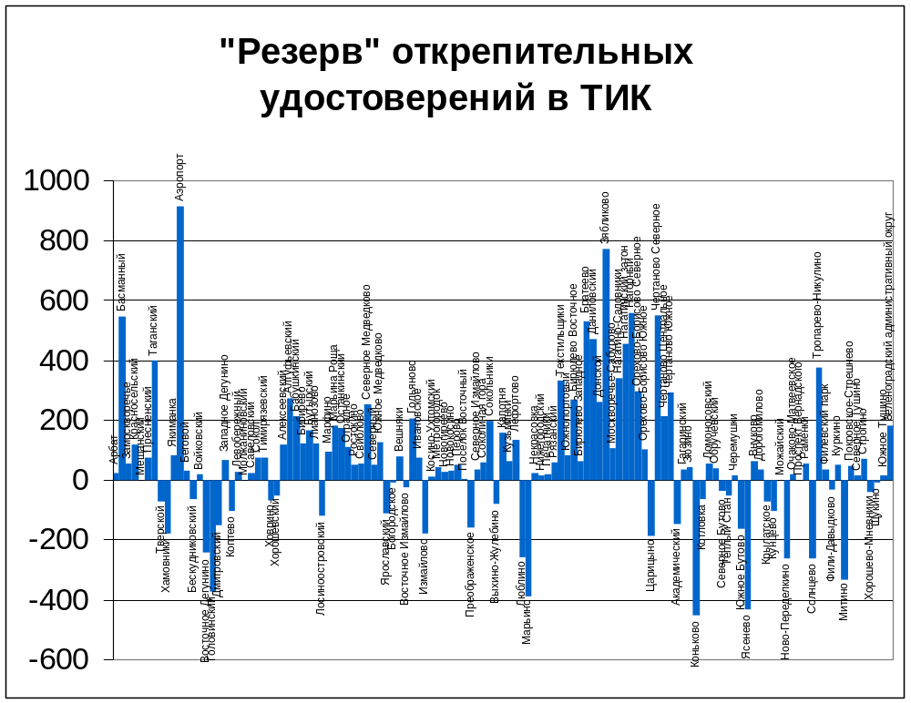
Рисунок 7
Первая пятерка районов, по «отрицательному резерву» открепительных удостоверений выглядит следующим образом:
Район | Превышение количества выданных открепительных удостоверений над количеством полученных
Коньково | -455
Ясенево | -435
Марьино | -390
Головинский | -374
Митино | -336
Таблица 10. ТИК, в которых наблюдалось максимальное превышение количества выданных открепительных удостоверений над количеством полученных
Всего районов с «отрицательным резервом» открепительных оказалось 35, то есть более четверти.
При рассмотрении данных протоколов УИК, связанных с открепительными удостоверениями, обнаруживаются не менее фантастические факты.
На некоторых участках выдано рекордное количество открепительных удостоверений:
№ УИК, район | Кол-во открепительных, полученных от ТИК | Кол-во открепитель-ных, выданных избирателям | Количество избирателей в списке
3061, Арбат | 1000 | 766 | 1486
42, Замоскворечье | 650 | 565 | 3034
91, Пресненский | 500 | 465 | 2241
26, Басманный | 460 | 460 | 2264
514, Алексеевский | 450 | 341 | 1146
Таблица 11. УИК с максимальным количеством выданных открепительных удостоверений
Можно предположить, что часть этих открепительных удостоверений выдана студентам, которые без них не могли уехать на выходные домой. Однако, по-видимому, существуют и другие объяснения «повального отъезда» граждан с этих участков в день голосования. В УИК №42 количество избирателей с учетом выданных открепительных удостоверений составляет 3599 человек, что существенно превышает допустимую норму, установленную законом. Это дает основания полагать, что выдача открепительных по крайней мере, на этом участке происходила без исключения избирателя из списка, что предоставляло возможность двойного голосования.
Еще один совершенно фантастический факт, по-видимому, связанный с «отрицательными резервами» открепительных удостоверений – точное совпадение в некоторых УИК количества полученных и выданных открепительных удостоверений. В районе Хамовники все УИК выдали ровно столько удостоверений, сколько получили. В 640 «открытых» УИК произошло аналогичное маловероятное событие. При этом было выдано в каждой комиссии от 10 до 460 удостоверений, в среднем – по 60 удостоверений на одну УИК.
Можно предложить несколько объяснений этих удивительных фактов. Первое заключается в том, что очень многим УИК не хватило открепительных удостоверений, и некоторые избиратели были лишены возможности получить открепительные удостоверения. В этом случае было нарушено право граждан на участие выборах. Второе объяснение заключается в том, что все желающие все же получили открепительные удостоверения, но это не было отражено в протоколах УИК. В этом случае мы имеем недостоверную электоральную статистику. Можно предложить и другие варианты объяснений, однако в любом случае, приведенные цифры говорят о существенных изъянах в учете или использовании открепительных удостоверений.

Сравнительный анализ данных протоколов участковых комиссий по федеральным и муниципальным выборам
Совмещение выборов имеет для организаторов наших выборов одно большое неудобство. С увеличением количества протоколов, которые должна составлять УИК, квадратично увеличивается количество возможных перекрестных сравнений данных. Наши избирательные комиссии иногда не могут непротиворечиво составить даже один протокол; составление же нескольких, которые, связаны друг с другом – часто оказывается для них непосильной задачей. Причем не только для участковых комиссий, но и для вышестоящих. Противоречащие протоколы по разным выборам отчетливо выявляют, по меньшей мере, неаккуратность работы УИК и некомпетентность вышестоящих комиссий.
Мы сравнили протоколы 3012 УИК по выборам Президента РФ и депутатов муниципальных собраний. Исследовались только открытые участки: наш предыдущий опыт (см. http://www.votas.ru/buzin-bs.html) показал, что сравнивать закрытые участки бессмысленно, так как руководители большинства закрытых УИК не понимают, как заполнять первую строку протокола, а иногда даже не понимают, кто имеет право голосовать по конкретным выборам на закрытом избирательном участке. Кроме того, закрытые участки представляют лишь малую часть избирателей (1,2% всех избирателей).

Сравнение количества избирателей
МГИК своим решением от 17 января 2008 года №19/2 утвердила форму списка избирателей на выборах 2 марта 2008 года. Совмещение в одной форме списка избирателей по выборам Президента РФ и муниципальных депутатов привело к полной неразберихе в порядке составления списков избирателей. Разные УИК и разные члены УИК по-разному понимали порядок учета в списке тех избирателей, которые получали открепительные удостоверения, и голосовали с их помощью.
Выборы Президента РФ и депутатов Муниципальных Собраний проводятся по разным законам. Закон «О выборах Президента РФ» предусматривает исключение из списка избирателя, который получил открепительное удостоверение. При этом избиратель не должен исключаться из списка избирателей по выборам в органы местного самоуправления. Таким образом, при получении открепительного удостоверения, избиратель должен был исключаться из списка по одной позиции, а оставаться в списке по другой. При строгом соблюдении такого порядка должна быть равна нулю величина
D₁={1}_{ф}+{12}_{ф}+{15}_{ф}-{13}_{ф}-{1}_{м}
где {1}_{ф}- значение 1-й строки протокола по выборам Президента РФ;
{12}_{ф} - значение 12-й строки протокола по выборам Президента РФ;
{15}_{ф} - значение 15-й строки протокола по выборам Президента РФ;
{13}_{ф}- значение 13-й строки протокола по выборам Президента РФ;
{1}_{м} - значение 1-й строки протокола по выборам депутатов Муниципального Собрания.
Однако сравнение протоколов показывает, что величина D₁ равна нулю только у 311 УИК из 3012.
Можно предположить, что участковые комиссии, выдавая открепительные удостоверения, совсем исключали избирателя из списка избирателей или, наоборот, оставляли его в обеих позициях. Если бы УИК строго придерживалась любого из этих правил, то при подсчете по спискам избирателей должна была оказаться нулевой величина
D₂={1}_{ф} -{13}_{ф}-{1}_{м}
Но сравнение протоколов показывает, что величина D₂ равна нулю только у 357 УИК.
Наконец, можно предположить, что при подсчете количества избирателей для протокола по муниципальным выборам, в число избирателей включались все избиратели, голосовавшие по открепительным удостоверениям (возможно, - ошибочно, а возможно – в силу того, что им незаконно выдавались бюллетени по муниципальным выборам). В этом случае (при условии, что избиратели, получившие открепительные удостоверения не исключались из списка, или, наоборот, исключались целиком) подсчеты по списку избирателей должны были приводить к нулевой величине
D₃={1}_{ф} -{1}_{м}
Сравнение протоколов показывает, что величина D₃ равна нулю у 720 УИК.
Заметим, что в наибольшей степени соответствует закону именно первый способ подсчета общего числа избирателей (поскольку именно он должен был бы быть реализован, если бы списки по федеральным и муниципальным выборам были бы раздельными). Но именно он встречается (в чистом виде) реже других. В наименьшей степени закону соответствует третий способ, но именно он встречается чаще других.
Следует заметить, что небольшие отклонения от нуля могут быть следствием случаев, когда избиратель голосует по открепительному удостоверению в том же муниципальном округе, где он проживает (например, если он взял на участке открепительное удостоверение, а затем пришел голосовать на этот же участок). Поэтому имеет смысл вычислить не только количество УИК с нулевыми отклонениями, но и совокупные отклонения при каждой из трех схем подсчета общего числа избирателей (сумму модулей величин отклонений в 3012-ти комиссиях при каждой из схем), Для первой схемы эта сумма равна 174990, для второй – 173311, для третьей – 171093.
Общее количество УИК, у которых хотя бы один из трех показателей D, равен нулю составляет 1376. Все это показывает, что в УИК применялись комбинированные схемы, причем разные УИК действовали по-разному. Более часто применялся наименее близкий к закону третий способ подсчета.
Если отклонения от нуля при любом из способов подсчета велики, они вызывают серьезные подозрения. Большие отклонения в положительную сторону могут объясняться невключением части избирателей в список на муниципальных выборах. Такая ситуация может создаваться там, где голосуют военнослужащие, не имеющие места жительства на территории участка.
Большие отрицательные отклонения (то есть значительное превышение числа избирателей на муниципальных выборах над числом избирателей на федеральных выборах) могут быть объяснены включением в список неграждан России.
У 142-х УИК отклонения в количестве избирателей при любом из способов подсчета составляют более 100 избирателей. Первый десяток УИК по этому показателю выглядит следующим образом:
АО | Район | УИК | D₁ | D₂ | D₃ | МИНИ-МУМ моду-лей D | Кол-во избира-телей на муници-паль-ных выбо-рах | Отношение числа избирателей на фед. выборах к числу избирателей на мун. выборах
ЗАО | Филевский парк | 3065 | 3602 | 3599 | 3694 | 3599 | 153 | 25,1
ЮАО | Даниловский | 1686 | 2542 | 2529 | 2559 | 2529 | 351 | 8,3
ЮЗАО | Коньково | 2124 | 2444 | 2178 | 2265 | 2178 | 249 | 10,1
ЮЗАО | Обручевский | 2220 | 1505 | 1496 | 1613 | 1496 | 383 | 5,2
ЦАО | Арбат | 3061 | 2153 | 1380 | 1434 | 1380 | 52 | 28,6
ЮВАО | Лефортово | 1351 | 1353 | 1316 | 1370 | 1316 | 1017 | 2,3
ЮЗАО | Академический | 2048 | 1362 | 1295 | 1415 | 1295 | 1358 | 2,0
ЮВАО | Лефортово | 1348 | 1360 | 1244 | 1331 | 1244 | 1123 | 2,2
СВАО | Бутырский | 608 | 1279 | 1228 | 1267 | 1228 | 1478 | 1,9
ЗАО | Крылатское | 2441 | 1263 | 1208 | 1229 | 1208 | 1733 | 1,7
Таблица 12. УИК, в которых количество избирателей на выборах Президента существенно превышает количество избирателей на выборах депутатов Муниципального Собрания
Еще более удивительным выглядят результаты следующих УИК:
АО | Район | УИК | D₁ | D₂ | D₃ | МИН модулей D | Кол-во избирателей на муниципальных выборах | Отношение числа избирателей на фед. выборах к числу избирателей на мун. выборах
6 | Москворечье-Сабурово | 1760 | -495 | -600 | -541 | 495 | 2556 | 0,8
5 | Лефортово | 1336 | -460 | -496 | -428 | 428 | 1693 | 0,7
9 | Строгино | 2855 | -400 | -442 | -402 | 400 | 2648 | 0,8
5 | Выхино-Жулебино | 1243 | -366 | -403 | -379 | 366 | 1972 | 0,8
5 | Лефортово | 1337 | -370 | -400 | -339 | 339 | 1740 | 0,8
Таблица 13. УИК, в которых количество избирателей на выборах депутатов Муниципального Собрания существенно превышает количество избирателей на выборах Президента
В этих УИК количество избирателей на муниципальных выборах оказалось на 20-30% больше, чем количество избирателей на выборах Президента РФ. В общей сложности среди 3012-ти УИК оказалось 269 УИК, у которых количество избирателей на муниципальных выборах необъяснимо превышает количество избирателей на выборах президентских. Эти противоречивые протоколы благополучно прошли через ТИК, руководители которых получили свою порцию наград.

Сравнение количества избирателей, принявших участие в выборах в помещении для голосования
Избиратель, пришедший на московский избирательный участок 2 марта 2008 года, мог получить один или два бюллетеня. Количество выданных избирателям в помещении для голосования бюллетеней по выборам Президента РФ должно превышать количество выданных бюллетеней по муниципальным выборам на величину, примерно равную количеству избирателей, проголосовавших по открепительным удостоверениям:
{4}_{ф}-{13}_{ф}={5}_{м}+d
Величина d определяется количеством избирателей, которые а)отказались от получения одного из бюллетеней или б)голосовали по открепительному удостоверению на избирательном участке, входящем в избирательный округ по муниципальным выборам, в котором они проживают (например, - на своем избирательном участке). Таких избирателей обычно бывает очень немного, поэтому и величина d не должна быть большой.
Величина d может быть большой в тех случаях, когда много внесенных в список по федеральным выборам избирателей не внесены в список по муниципальным выборам. Такой случай может возникнуть при голосовании военнослужащих или при массовом голосовании лиц, не имеющих места жительства.
Исследование параметра d выявляет удивительную картину.
Во-первых, некоторые участки имеют очень большое значение параметра d; вот первые 10 по величине параметра d участков:
Район | №УИК | d | Проголосовало по открепительным | Получили «муниципальные» бюллетени | Отношение d к числу выданных «федеральных» бюллетеней
Филевский парк | 3065 | 3562 | 0 | 60 | 0,98
Даниловский | 1686 | 2463 | 0 | 140 | 0,95
Обручевский | 2220 | 1674 | 0 | 118 | 0,93
Коньково | 2124 | 1611 | 0 | 25 | 0,98
Хамовники | 182 | 1429 | 0 | 499 | 0,74
Лефортово | 1348 | 1333 | 3 | 626 | 0,68
Академический | 2048 | 1331 | 1 | 727 | 0,65
Филевский парк | 2714 | 1255 | 0 | 492 | 0,72
Лефортово | 1351 | 1196 | 0 | 567 | 0,68
Крылатское | 2441 | 1156 | 0 | 929 | 0,55
Таблица 14. Участки, на которых количество голосовавших за Президента существенно больше, чем количество голосовавших за муниципальных депутатов
Еще более интересным является тот факт, что 1283 УИК имеют величину d более 20. И, наконец, 468 УИК имеют отрицательное значение d. «Рекордсмены» по этому показателю представлены в следующей таблице:
Район | №УИК | d | Проголосовало по открепительным | Получило «муниципальные» бюллетени | Отношение d к числу выданных «федеральных» бюллетеней
Левобережный | 407 | -250 | 0 | 1469 | -0,21
Очаково-Матвеевское | 2576 | -282 | 1 | 1305 | -0,28
Хорошево-Мневники | 2929 | -287 | 0 | 1200 | -0,31
Ховрино | 471 | -355 | 0 | 1766 | -0,25
Головинский | 313 | -419 | 1 | 1841 | -0,29
Отрадное | 745 | -514 | 2 | 1821 | -0,39
Отрадное | 709 | -517 | 1 | 1810 | -0,40
Отрадное | 727 | -558 | 6 | 1792 | -0,45
Покровское-Стрешнево | 2796 | -613 | 0 | 1985 | -0,45
Северное Бутово | 2245 | -694 | 6 | 1986 | -0,54
Таблица 15. Участки, на которых количество голосовавших за муниципальных депутатов существенно больше, чем количество голосовавших за Президента
Для наглядности распределение количества УИК по значению d (в интервалах по 5 единиц) показано на рисунке 8. Границы распределения обрезаны слева и справа. Количество УИК, у которых d<-100 равно 34; количество УИК, у которых d>400 равно 160. Количество УИК, у которых d=0 равно 578; в интервал от -5 до +15 (представленный на графике точками, находящимися выше верхней границы вертикальной шкалы) попадает 1259 комиссий. Напомним, что естественное значение величины d не может сильно отличаться от нуля. Между тем, вне интервала от -5 до +15 находится 1753 УИК.
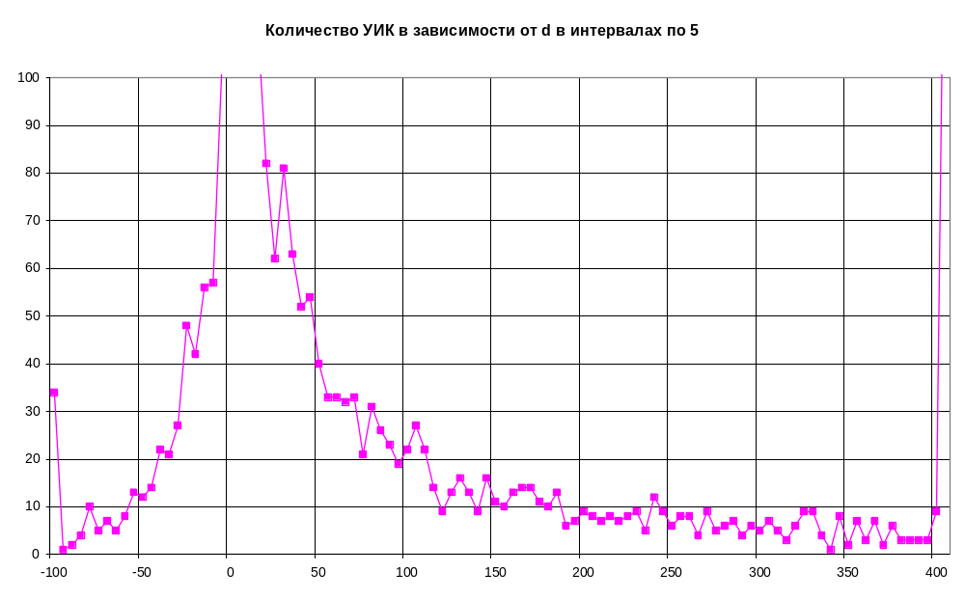
Рисунок 8

Сравнение количества избирателей, принявших участие в выборах вне помещении для голосования
Если избиратель, голосующий на дому, не отказывается брать один из двух положенных ему бюллетеней, то количество проголосовавших на дому по федеральным и муниципальным выборам должно быть равно. Еще одна возможность отклонения разности
d₁={5}_{ф}-{6}_{м}
от нуля заключается в том, что на дому решил проголосовать избиратель, не проживающий на данном участке и имеющий открепительное удостоверение. Понятно, что упомянутые случаи довольно редки.
Тем не менее, оказывается, что среди 3012-ти сравниваемых УИК есть 110 УИК, у которых параметр d₁ больше 5, и 6 УИК, у которых этот параметр не более чем -10. Ниже представлены «рекордсмены» среди УИК по положительному и отрицательному значению параметра d₁:
Район | №УИК | d₁
Савеловский | 410 | 267
Дмитровский | 337 | 192
Кунцево | 2465 | 175
Бескудниковский | 246 | 160
Перово | 1148 | 160
Бутырский | 608 | 153
Очаково-Матвеевское | 2568 | 150
Очаково-Матвеевское | 2570 | 150
Отрадное | 745 | 146
Очаково-Матвеевское | 2575 | 139
Таблица 16. Участковые комиссии, добившиеся значительного превышения (d₁) в переносных ящиках количества «президентских» бюллетеней над количеством «муниципальных» бюллетеней.
Район | №УИК | d₁
Орехово-Борисово Северное | 1863 | -10
Покровское-Стрешнево | 2802 | -10
Войковский | 276 | -20
Коптево | 392 | -22
Очаково-Матвеевское | 2576 | -22
Южное Медведково | 826 | -24
Таблица 17. Участковые комиссии, добившиеся значительного превышения (-d₁) в переносных ящиках количества «муниципальных» бюллетеней над количеством «президентских» бюллетеней.

Унос бюллетеней с муниципальных выборов
Унос бюллетеней по выборам депутатов Муниципальных собраний в целом по Москве составил 1,7% от количества выданных бюллетеней и превысил долю и количество унесенных бюллетеней по выборам Президента РФ. Первые 20 УИК по доле унесенных бюллетеней представлены в таблице:
Район | УИК | Число унесенных бюллетеней | Доля унесенных бюллетеней
Северное Медведково | 807 | 541 | 42,9%
Гольяново | 938 | 473 | 40,3%
Восточное Дегунино | 288 | 485 | 39,4%
Крылатское | 2449 | 680 | 35,7%
Выхино-Жулебино | 1243 | 540 | 34,2%
Замоскворечье | 50 | 236 | 30,3%
Савеловское | 410 | 318 | 25,0%
Ясенево | 2376 | 251 | 24,1%
Выхино-Жулебино | 1290 | 460 | 23,5%
Строгино | 2855 | 288 | 21,5%
Зюзино | 2121 | 380 | 21,1%
Нагатино-Садовники | 1791 | 361 | 19,2%
Аэропорт | 218 | 271 | 18,9%
Зюзино | 2122 | 317 | 17,4%
Орехово-Борисово Северное | 1870 | 389 | 17,3%
Богородское | 864 | 316 | 17,2%
Красносельское | 60 | 100 | 17,0%
Бутырское | 609 | 270 | 16,9%
Алексеевское | 510 | 208 | 16,8%
Басманное | 27 | 197 | 16,8%
Таблица 18. Количество и доля унесенных «муниципальных» бюллетеней
Клептомания, обуявшая избирателей (или организаторов выборов?) на некоторых избирательных участках, несомненно, требует тщательного расследования. Общее число УИК, в которых унос «муниципальных» бюллетеней превысил 5% составило 257, а в которых унос «муниципальных» бюллетеней превысил 1%, - 1282.

Достижения и награды
По итогам парламентских и президентских выборов ЦИК РФ и МГИК принимала решения о премировании и награждении.
Премирование членов ТИК и УИК после президентских выборов производилось частично из средств, сэкономленных за счет отсутствия второго тура выборов. Поэтому получилась вполне приличная сумма. Что же касается членов МГИК, то по традиции они премируют себя следующим образом: сначала премируют председателя МГИК в размере двух или трех окладов денежного вознаграждения (на уровне Вице-Премьера города Москвы), а затем поручают ему премировать остальных членов МГИК. Так что получается, по моим понятиям, с учетом изложенного выше, - неприличная сумма.
Более точно можно исследовать объемы моральных поощрений.
После выборов депутатов Государственной Думы ЦИК РФ наградил Почетным знаком ЦИК РФ председателя МГИК Горбунова В.П. После выборов Президента РФ МГИК наградил Почетным знаком МГИК «За активную работу на выборах I степени» председателя ЦИК РФ Чурова В.Е. и члена ЦИК РФ, курирующего город Москву, Райкова Г.И.
В общей сложности МГИК на своем заседании 27 марта 2008 года морально поощрил 835 человек. Несомненно, среди награжденных есть вполне достойные, добросовестные, грамотные и честные люди. В силу все тех же закономерностей природы, о которых и идет речь в этой статье, не может быть, чтобы среди такого большого количества людей не нашлось нескольких, которые считают постыдным браться за работу, которую они не понимают, делать работу халтурно, допускать грубые ошибки, нечестно считать голоса или слепо исполнять незаконные приказы.
Но среди награжденных много председателей тех участковых комиссий, которые показали удивительные результаты, также как и руководителей ТИК, не обративших на эти аномалии внимания. Много среди них и сотрудников администрации, которые, несомненно «активно работали на выборах».
В приложении представлены рекордные достижения и необъяснимые аномалии, на которые мы указали в этой статье, и награждения, связанные с этими достижениями и аномалиями. При этом в приложении перечислены лишь руководители избирательных комиссий и сотрудники администраций. Награжденные члены ТИК – для сокращения места - остались за кадром.
Некоторые отличники нынешних выборов не попали в нашу таблицу, не показав рекордных результатов. Например, председатель УИК №2499 нагло удалил представителя СМИ за 15 минут до начала подсчета голосов и стал кавалером Почетного знака МГИК II степени. Но это – уже другая история.
Закрепление навыков, отраженное в Приложении, не останется без последствий. Но они могут оказаться совсем не теми, на которые рассчитывают наши имитаторы выборов.
Приложение
Достижение | Награда | Должность награжден-ного | Избира-тельная комиссия, район
Уменьшение численности избирателей за 2 месяца на 15% | Почетная грамота ЦИК РФ | Председатель ТИК | Новогиреево
Уменьшение численности избирателей за 2 месяца на 15% | Почетный знак МГИК "За активную работу на выборах" II степени (далее – Почетный знак МГИК II степени) | Секретарь ТИК | Новогиреево
1)Уменьшение численности избирателей за 2 месяца на 15%  2)В УИК№1760 количество избирателей на муниципальных выборах на 20% больше, чем количество избирателей на президентских выборах | Благодарность ЦИК РФ | Секретарь ТИК | Москворечье-Сабурово
 | Почетная грамота МГИК | Председатель ТИК | Москворечье-Сабурово
 | Почетная грамота МГИК | Глава Управы | Москворечье-Сабурово
Увеличение численности избирателей за 2 месяца на 35% | Благодарность Председателя ЦИК РФ | Председатель ТИК | Косино-Ухтомский
Увеличение численности избирателей за 2 месяца на 35% | Почетная грамота МГИК | заместитель председателя ТИК | Косино-Ухтомский
1)Максимальная среди административных округов явка (83,7%)  2) Максимальный среди административных округов показатель за Медведева - (79,0%) | Почетный знак Московской городской избирательной комиссии "За активную работу на выборах" I степени (далее – Почетный знак МГИК I степени) | Префект административного округа | Южный административный округ города Москвы
 | Почетный знак МГИК II степени | Начальник оргуправления префектуры | Южный административный округ города Москвы
Максимальная среди районов явка (89,6%) | Почетная грамота МГИК | заместитель председателя ТИК | Братеево
Максимальная среди районов явка (89,6%) | Почетная грамота МГИК | руководитель муниципалитета | Братеево
Максимальная среди районов явка (89,6%) | Почетная грамота МГИК | глава Управы | Братеево
Максимальная среди районов явка (89,6%) | Почетная грамота МГИК | заместить главы Управы | Братеево
Максимальная среди районов явка (89,6%) | Почетная грамота МГИК | руководитель аппарата Управы | Братеево
1)УИК №1243 и №1257 показали 100-процентную явку  2)В УИК№1243 количество избирателей на муниципальных выборах на 20% больше, чем количество избирателей на президентских выборах. В этой же комиссии число унесенных «муниципальных» бюллетеней составило 540 штук (34,2%). | Почетная грамота МГИК | Председатель ТИК | Выхино-Жулебино
 | Почетная грамота МГИК | Заместитель председателя ТИК | Выхино-Жулебино
 | Почетная грамота МГИК | Глава Управы | Выхино-Жулебино
УИК №1504 показал 100-процентную явку | Почетный знак МГИК II степени | Заместитель председателя ТИК | Печатники
УИК №1504 показал 100-процентную явку | Почетная грамота МГИК | Секретарь ТИК | Печатники
УИК №1504 показал 100-процентную явку | Почетная грамота МГИК | Начальник орготдела Управы | Печатники
УИК №1706 показал 100-процентную явку | Благодарность ЦИК | Секретарь ТИК | Донской
УИК №1706 показал 100-процентную явку | Почетная грамота МГИК | Глава Управы | Донской
УИК №3062 показал 100-процентную явку | Почетная грамота МГИК | Секретарь ТИК | Тверской
УИК №3062 показал 100-процентную явку | Почетная грамота МГИК | Заместитель председателя ТИК | Тверской
УИК №3062 показал 100-процентную явку | Почетная грамота МГИК | Председатель ТИК | Тверской
1)Приняло участие в выборах 2789 избирателя, или 96,2%  2)Наивысший показатель голосования за Медведева среди «открытых» участков (97,2%)  3)Из 2789 использованных избирателями бюллетеней не оказалось ни одного недействительного | Почетная грамота МГИК | Председатель УИК | УИК №1744, Зябликово
1)Максимальный по числу избирателей избирательный участок №3065: 3847 избирателей при установленном законом ограничении 3000 избирателей  2) На этом же участке количество избирателей на президентских выборах в 25,1 раза превышает количество избирателей на муниципальных выборах | Почетная грамота МГИК | заместитель председателя ТИК | Филевский парк
 | Почетная грамота МГИК | секретарь ТИК
1) Максимальный среди районов показатель за Медведева (93,3%) | Почетная грамота МГИК | глава Управы | Зябликово
 | Почетная грамота МГИК | заместитель главы Управы | Зябликово
 | Почетная грамота МГИК | руководитель аппарата Управы | Зябликово
 | Почетная грамота МГИК | заместитель председателя ТИК | Зябликово
 | Почетная грамота МГИК | секретарь ТИК | Зябликово
В УИК №66 достигнут рекорд уноса «президентских» бюллетеней – 500 штук (26,6%) | Почетный знак МГИК II степени | Председатель ТИК | Красносель-ский
 | Почетный знак МГИК II степени | Глава Управы | Красносель-ский
 | Почетная грамота МГИК | заместитель председателя ТИК | Красносель-ский
 | Почетная грамота МГИК | Секретарь ТИК | Красносель-ский
Из УИК №410 вынесено 352 «президентских» бюллетеня (25,0%). В этой же УИК в переносных ящиках не досчитались 267 бюллетеней. | Благодарность ЦИК | Секретарь ТИК | Савеловский
Из УИК №139 вынесено 264 «президентских» бюллетеня (22,8%) | Почетный знак МГИК II степени | Председатель ТИК | Таганский
Из УИК №139 вынесено 264 «президентских» бюллетеня (22,8%) | Почетная грамота МГИК | Главный специалист Управы | Таганский
Из УИК №139 вынесено 264 «президентских» бюллетеня (22,8%) | Почетная грамота МГИК | Секретарь ТИК | Таганский
Из УИК №1018 вынесено 244 «президентских» бюллетеня (21,6%) | Почетная грамота МГИК | Главный специалист Управы | Измайлово
Из УИК №1018 вынесено 244 «президентских» бюллетеня (21,6%) | Почетная грамота МГИК | Секретарь ТИК | Измайлово
Из УИК №99 вынесено 295 «президентских» бюллетеня (21,1%) | Почетная грамота МГИК | Начальник орготдела Управы | Пресненский
Из УИК №99 вынесено 295 «президентских» бюллетеня (21,1%) | Почетная грамота МГИК | Председатель ТИК | Пресненский
Из УИК №99 вынесено 295 «президентских» бюллетеня (21,1%) | Почетная грамота МГИК | Секретарь ТИК | Пресненский
269 проголосовавших на дому избирателей | Почетная грамота МГИК | председатель УИК | УИК №1160, Преображен-ское
В УИК №246 установлен общемосковский рекорд по количеству проголосовавших на дому – 460 чел. (30,4%). При этом количество «президентских» бюллетеней в переносных ящиках оказалось на 160 штук больше, чем количество «муниципальных» бюллетеней. | Почетная грамота МГИК | Председатель ТИК | Бескудни-ковский
 | Почетная грамота МГИК | Секретарь ТИК | Бескудни-ковский
В УИК №2465 проголосовало на дому 421 чел. (23,0%). При этом количество «президентских» бюллетеней в переносных ящиках оказалось на 175 штук больше, чем количество «муниципальных» бюллетеней. | Почетная грамота ЦИК | Секретарь ТИК | Кунцево
 | Почетная грамота МГИК | Глава Управы | Кунцево
В УИК №1408 проголосовало на дому 411 чел. (26,7%) | Почетный знак МГИК I степени | Председатель ТИК | Люблино
В УИК №1408 проголосовало на дому 411 чел. (26,7%) | Почетная грамота МГИК | Заместитель председателя ТИК | Люблино
В УИК №1408 проголосовало на дому 411 чел. (26,7%) | Почетная грамота МГИК | Заместитель главы Управы | Люблино
В УИК №1408 проголосовало на дому 411 чел. (26,7%) | Почетная грамота МГИК | Секретарь ТИК | Люблино
В УИК №1808 в переносных ящиках не досчитались 62 бюллетеней | Почетная грамота МГИК | председатель ТИК | Нагатинский затон
1) В УИК №2899 в переносных ящиках не досчитались 41 бюллетеня  2) В УИК №2929 количество выданных «муниципальных» бюллетеней на 287 превышает количество выданных «президентских» бюллетеней | Почетная грамота МГИК | заместитель председателя | Хорошево-Мневники
 | Почетная грамота МГИК | секретарь ТИК | Хорошево-Мневники
 | Почетная грамота МГИК | главный бухгалтер Управы | Хорошево-Мневники
 | благодарность ЦИК | председатель ТИК | Хорошево-Мневники
 | Почетный знак МГИК II степени | глава Управы | Хорошево-Мневники
В УИК №3061 выдано рекордное по Москве количество открепительных удостоверений – 766. В этом же УИК количество избирателей на президентских выборах в 28,6 раза превышает количество избирателей на муниципальных выборах | Почетная грамота МГИК | Консультант Управы | Арбат
 | Почетная грамота МГИК | Секретарь ТИК | Арбат
Выдано 565 открепительных удостоверений | Почетная грамота МГИК | Председатель УИК | УИК №42, Замоскво-речье
Выдано 565 открепительных удостоверений | Почетная грамота МГИК | Секретарь УИК | УИК №42, Замоскво-речье
Выдано 460 открепительных удостоверений | Почетная грамота МГИК | Председатель УИК | УИК №26, Басманный
Все УИК района выдали ровно столько открепительных удостоверений, сколько получили. | Знак почета МГИК II степени | начальник орготдела Управы | Хамовники
 | Почетная грамота МГИК | завсектором Управы | Хамовники
На президентских выборах проголосовало в 2 раза больше избирателей, чем на муниципальных. | Почетная грамота МГИК | Председатель УИК | УИК№2048, Академии-ческий
1)На президентских выборах проголосовало в 1,9 раза больше избирателей, чем на муниципальных.  2)В переносных урнах оказалось «президентских» бюллетеней на 153 больше, чем «муниципальных». | Почетная грамота МГИК | Председатель УИК | УИК№608, Бутырский
В УИК№2124 количество избирателей на президентских выборах в 10,1 раза превышает количество избирателей на муниципальных выборах. | Почетная грамота ЦИК | Секретарь ТИК | Коньково
 | Почетная грамота МГИК | Заместитель главного бухгалтера Управы, бухгалтер ТИК | Коньково
В УИК№1336 количество избирателей на муниципальных выборах на 30% больше, чем количество избирателей на президентских выборах, в УИК №1337 – на 20% больше. | Почетная грамота МГИК | секретарь ТИК | Лефортово
 | Почетная грамота МГИК | Глава Управы | Лефортово
В УИК№2855 количество избирателей на муниципальных выборах на 20% больше, чем количество избирателей на президентских выборах | Почетная грамота МГИК | секретарь ТИК | Строгино
 | Почетная грамота МГИК | главный специалист Управы | Строгино
В УИК №407 количество выданных «муниципальных» бюллетеней на 250 превышает количество выданных «президентских» бюллетеней | Почетная грамота МГИК | председатель ТИК | Левобереж-ный
 | Почетная грамота МГИК | Заместитель председателя ТИК | Левобереж-ный
1)В УИК №407 количество выданных «муниципальных» бюллетеней на 282 превышает количество выданных «президентских» бюллетеней  2) На 3-х участках (№№2568, 2570, 2575) в переносных урнах оказалось «президентских» бюллетеней на 150, 150 и 139 соответственно больше, чем «муниципальных».  3) В УИК №2576 количество «муниципальных» бюллетеней в переносных ящиках на 22 штуки превысило количество «президентских» бюллетеней. | Почетная грамота МГИК | глава Управы | Очаково-Матвеевское
 | Почетная грамота МГИК | председатель ТИК | Очаково-Матвеевское
 | Почетный знак МГИК II степени | секретарь ТИК | Очаково-Матвеевское
В УИК №471 количество выданных «муниципальных» бюллетеней на 355 превышает количество выданных «президентских» бюллетеней | Почетная грамота МГИК | заместитель председателя ТИК | Ховрино
 | Почетная грамота МГИК | заворгсектором Управы | Ховрино
В УИК №313 количество выданных «муниципальных» бюллетеней на 419 превышает количество выданных «президентских» бюллетеней | Почетная грамота МГИК | Главный бухгалтер Управы | Головинский
 | Почетная грамота МГИК | Заведующий общим отделом Управы | Головинский
 | Почетная грамота МГИК | Первый заместитель главы Управы | Головинский
 | Почетная грамота МГИК | Председатель ТИК | Головинский
 | Почетная грамота МГИК | заместитель председателя ТИК | Головинский
1)В УИК №№709, 727, 745 количество выданных «муниципальных» бюллетеней на 517, 558 и 514 соответственно превышает количество выданных «президентских» бюллетеней  2) При этом в УИК №745 в переносных урнах оказалось «президентских» бюллетеней на 146 больше, чем «муниципальных». | Почетный знак МГИК II степени | глава Управы | Отрадное
В УИК №2796 количество выданных «муниципальных» бюллетеней на 613 превышает количество выданных «президентских» бюллетеней | Почетная грамота ЦИК | секретарь ТИК | Покровское-Стрешнево
 | Почетная грамота МГИК | ведущий специалист Управы | Покровское-Стрешнево
В УИК №2245 количество выданных «муниципальных» бюллетеней на 694 превышает количество выданных «президентских» бюллетеней | Почетная грамота МГИК | Заместитель председателя ТИК | Северное Бутово
 | Почетный знак МГИК II степени | Председатель ТИК | Северное Бутово
В переносных урнах оказалось «президентских» бюллетеней на 150 больше, чем «муниципальных». | Почетная грамота МГИК | Председатель УИК | УИК№2570, Очаково-Матвеевское
На участке №337 в переносных урнах оказалось «президентских» бюллетеней на 192 больше, чем «муниципальных». | Почетный знак МГИК II степени | Председатель ТИК | Дмитровский
 | Почетная грамота МГИК | Секретарь ТИК | Дмитровский
 | Почетная грамота МГИК | Заместитель председателя ТИК | Дмитровский
В УИК №1148 количество «президентских» бюллетеней в переносных ящиках оказалось на 160 штук больше, чем количество «муниципальных» бюллетеней. | Почетная грамота МГИК | Секретарь ТИК | Перово
 | Почетная грамота МГИК | Завсектором Управы | Перово
 | Почетная грамота МГИК | Заместитель председателя ТИК | Перово
 | Благодарность Председателя ЦИК РФ | Председатель ТИК | Перово
В УИК №826 количество «муниципальных» бюллетеней в переносных ящиках на 24 штуки превысило количество «президентских» бюллетеней. Московский рекорд по этому показателю. | Почетная грамота МГИК | Секретарь ТИК | Южное Медведково
В УИК №807 унос «муниципальных» бюллетеней составил 541 бюллетень или 42,9% (рекорд для города Москвы по доле унесенных «муниципальных» бюллетеней) | Почетная грамота МГИК | Секретарь ТИК | Северное Медведково
 | Почетная грамота МГИК | Глава Управы | Северное Медведково
В УИК №2449 унос «муниципальных» бюллетеней составил 680 бюллетеней или 35,7% (рекорд для города Москвы по количеству унесенных «муниципальных» бюллетеней) | Почетная грамота МГИК | Председатель ТИК | Крылатское
 | Почетная грамота МГИК | Заместитель главы Управы | Крылатское

✦ Председатель Межрегионального объединения избирателей, член Московской городской избирательной комиссии с правом совещательного голоса (с 2001 года), к.ф.м-н., к.ю.н.
Данные по муниципальным выборам были предоставлены автору Виталием Резниковым.
В конце статьи приведена таблица награждений особо отличившихся организаторов выборов. Братеево получило довольно много наград, а в Гагаринском районе никто награжден не был.
Среди «открытых» участков.
Принципиально такой случай возможен. Неграждане России могут голосовать на муниципальных выборах, если существует соответствующее двустороннее международное соглашение. Однако, нам неизвестны такие случаи.
Имеются в виду представления к награде, сделанное МГИК.
В этом районе Почетными грамотами МГИК награждены еще три простых члена ТИК.
Награда, наконец, нашла героя. В 2004 году полгода длился суд, который не признал этого же председателя ТИК виновным в том, что в сводной таблице ТИК по трем участкам оказались совсем не те данные, которые были в заверенных копиях наблюдателей и в увеличенной форме сводной таблицы ТИК. То же относится и к наконец награжденной заместительнице председателя этого ТИК.

